Mobilní aplikace myRetail

Vize a popis funkcionality

(Michael Žabka)

# Úvod

Primární funkcí aplikace je nabídka slev k produktům a jejich popis. Tyto nabídky jsou různých typů jako plošné pro všechny, pro určitý segment nebo individuální. Krom základní funkcionality bude obsahovat další tzv. moduly popsané níže. Mobilní aplikace pak bude sbírat informace o uživateli, které budou využívány pro personalizaci zákazníka. Aplikace bude k dispozici pro platformy Android, iOS (iPhone), Palm (Blackberry), Windows Phone a dále v omezené formě přímo přes web v libovolném internetovém prohlížeči. Aplikace je vyvíjena od MVP (Minimal Value Product).

# Beta aplikace online

<http://myretail.avantcore.cz:14500/myRetail.html>

# Funkcionalita

## Nabídky

Základní možností je prohlížení nabídek produktů. K těmto nabídkám je k dispozici cena, původní cena a sleva. Dále pak označení o jaký typ slevy se jedná (personální, segmentovou a plošnou). Samozřejmě obrázek, popis a detail nabídky.

Součástí nabídek je i informace o stavu „věrnostních bodů“. Tento princip bude jak v běžné kumulativní absolutní formě, tak ve speciální časově omezené.

Absolutní forma znamená, že zákazník sbírá body za celou existenci využívání programu. Za ty je následně možné odměňovat zákazníka nebo nakupovat věrnostní předměty (možný i tzv. cashback peněz zpátky zákazníkovi).

Druhý způsob bude principiálně sbírání bodu v časovém intervalu. Zákazník bude tak motivován např. v týdnu nakupovat a získávat vyšší status, za který bude získávat vyšší slevy. Status bude pohybovat v diskrétních pásmech (např. zelené, modré, oranžové a červené pásmo), které bude odrážet počet získaných bodů za daný týden.

Speciální nabídky budou moci být automaticky oznámeny v oznamovací oblasti zařízení (pokud bude uživatelem povoleno). Bude tak činěno např. v době kdy uživatel chodí obvykle nakupovat či v místě (blízkosti) prodejny (na základě dat zjištěných z předchozího používání aplikace).

## Seznamy

Zákazník si může vytvářet vlastní seznamy nákupu (stejné jako si lidé vytváří na papíry). Tyto seznamy budou moci obsahovat jak obecný pojem (vajíčka, jogurt apod.) tak konkrétní produkty konkrétní značky (Yoplet jogurt 200g jahodový apod.). Pro rychlejší užití bude využíváno interaktivního našeptávání dle předchozích zkušeností se zákazníkem. Bude možné i podstrčení konkrétního produktu jako jeho propagace (také na základě personalizované zkušenosti se zákazníkem).

Seznamy bude možné vytvářet i napříč účty. Tento způsob souvisí se skupinovými účty (např. rodinný účet) „Bude tak možné, aby manželka doma na počítači vytvářela seznam, a manželovy, který pobíhá po krámě, by se interaktivně přidávaly položky do seznamu v jeho mobilu.“ (nahrazení telefonování při nákupu).

Dále je pak možné nastavení typický položek seznamu nákupu a přednastavení šablon jako např. malý nákup či velký týdenní nákup.

## Recepty

Zákazník bude moc procházet zajímavé recepty pole kategorií, oblíbenosti apod. Suroviny z receptu budou moci být přidány do seznamu nákupu. K nim budou k dispozici další informace, včetně postupu, ceny, popisu atd.

## Upozornění

Aplikace bude mít upozornění, které se budou týkat všech činností v aplikaci a speciální push zprávy (Obdoba facebook notifications).

## Skupiny

Každý zákazník bude moci být zařazen i do skupin, které budou napříč sdílet věrnostní body a další funkcionality. Skupiny budou mít vlastní identifikaci, která bude probíhat obdobným způsobem jako identifikace zákazníka (QR kód apod.).

## Produkty

K dispozici bude nabídka všech produktů, které jsou na jednotlivých prodejnách k mání. K nim bude také informace o cenách, popisy atd. Produkty budou řazeny do kategorií pro snadnější hledání. Zároveň budou moci být přidávány do oblíbených produktů a do nákupních seznamů.

## Nastavení aplikace

Zákazník si bude moci nastavit veškeré možnosti prostředí, nabídek apod. Toto nastavení bude sdíleno s účtem na internetu.

## Přihlášení

Uživatel se do účtu bude muset přihlašovat pomocí přihlašovacích údajů. V nativní aplikaci bude tento krok prováděn pouze jednou. (Při instalaci bude provedena rychlá registrace a odsouhlasení podmínek).

## Smlouvání

Zákazník si bude moct vybrat konkrétní produkty, na které by chtěl slevu. Na základě toho systém vyhodnotí, jestli mu bude sleva poskytnuta, a za jakých podmínek. Při splnění těchto podmínek se mu sleva zobrazí v nabídkách s označením vysmlouvané nabídky.

## Odmítání nabídek

Zákazník bude moci odmítnout slevy, které pro něj nejsou adekvátní. Na základě toho se mu zobrazí nová náhradní sleva. Motivací je, aby zákazník získával jen slevy, které žádá. Zároveň však bude omezen počet všech možných nabízených slev. Při odmítnutí slevy se mu již taková sleva nezobrazí.

## Sériová nabídka

Krom běžných nabídek budou k dispozici i sériové slevy. Zákazník dostane slevu na některý produkt, pokud nakoupí jiný produkt. Další alternativou je vynucení pravidelného nákupu jednoho produktu každou časovou periodu.

## Augmented reality

Do budoucna je plánováno využití fotoaparátu pro vytvoření rozšířené reality. To bude zákazníkovy v reálném čase zobrazovat nabídky a další informace v místech produktů (viz obrázek).

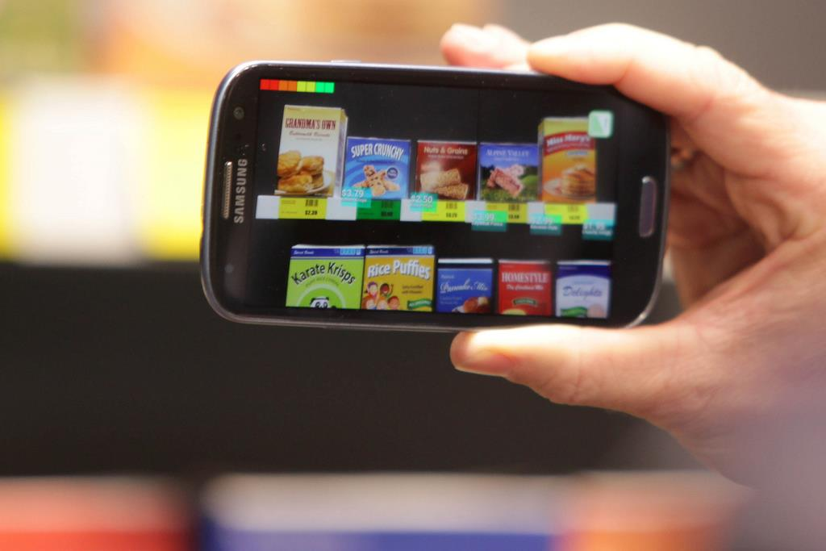

## Identifikace zákazníka

Identifikace zákazníka bude primárně probíhat načtením kódu zákazníka přes QR kód či Bar code. Na základě tohoto spárování budou načteny veškeré individuální slevy atd.

Sekundární způsob identifikace bude probíhat pomocí NFC čipu telefonu (či RFID (věrnostní) karty).

## Hra

Aplikace bude obsahovat možnost dotažení dalších modulů. Mezi ně patří např. hry, které budou souviset s nakupováním a nabídky. Tímto způsobem bude možné řešit prodej modulů a podnikatelský model.

Konkrétní specifikace her budou dokumentovány odděleně.

# Získávání informací o zákazníkovi

Díky aplikaci, a to především nativní nainstalované v telefonu, je možné získávat dodatečné informace a provádět nad nimi dataminigové analýzy. (Tyto získávání informací budou muset být explicitně povoleny zákazníkem).

Využívání periferií telefonu bude optimalizováno pro energetickou úsporu.

## GPS souřadnice

Získávání dat o pohybu zákazníka v rámci jeho nákupního chování.

## WiFi prodejny

Předchozí varianta s hrubějšími informacemi.

## Bluetooth

Detekování zákazníka na bližší vzdálenost (desítky metrů).

## RFID / NFC / QR code / Bar code

Detekce zákazníka na krátkou vzdálenost (1cm – jednotky metrů)

# Wireframe

Jedná se o první verzi wireframů, které byly postupně obměněny.

